**Техническое описание проекта «Smart Park»**

**Руководитель: Гибадуллина З.М.  
Тюленева Т.В.  
гимназия №102 им. М.С. Устиновой**

**Освещение**

«Стрит 25» - это светильники отраженного света, предназначенные для уличного освещения в городах. С их помощью можно создать освещение, которое полностью соответствует нормам и сводит слепящий эффект и дискомфорт к минимуму.

«Стрит 25» выполнены в стиле модерн и выглядят очень современно. Городская улица с такими уличными фонарями кажется сошедшей с рекламного буклета.

Изюминкой серии является наличие светодиодной подсветки на фонарных столбах. Она подчеркивает геометрию конструкции и создает настроение, которое можно назвать праздничным. Особенно если учесть тот факт, что цвет подсветки может изменяться и быть красным, синим, зеленым. Такая ненавязчивая иллюминация формирует ландшафтное освещение, подчеркивая краски природы и архитектурный стиль территории.

Серию «Стрит 25» можно рассматривать и как садово-парковые фонари и светильники. Их декоративная функция особенно будет уместна на парковых аллеях, городских набережных.

Для дачи и сада серия «Стрит 25» подходит, если речь идет о достаточно больших площадях освещения. На участках скромной площади светильники будут смотреться чересчур ярко. А вот как садовые фонари, установленные по периметру территории, они будут отлично справляться со своей функцией. И для спортивных площадок практически не имеют себе равных.

Светильники устанавливаются на стальные (металлические) опоры, имеющие перфорацию, базовый цвет серии – серый.

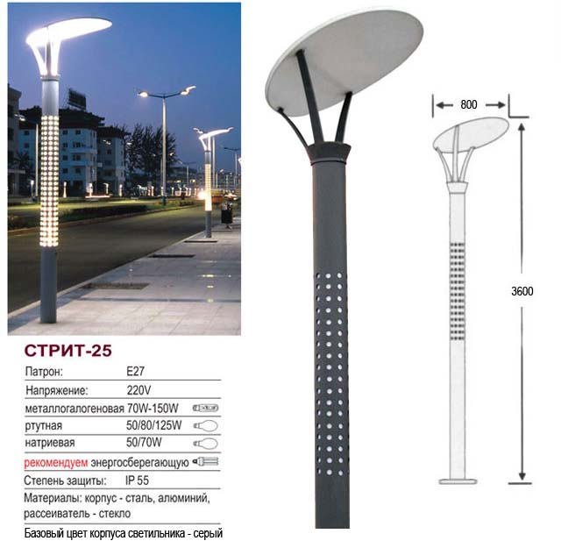

**Источники энергии**  
  
Ветряные турбины  
  
*«Эдди»*  
Ветряные турбины часто считаются шумными и уродливыми, но и новые революционные проекты пытаются лучше их характеристики. В городскую зеленую энергетику пришла турбина, которая является тихой и привлекательной. Назвали ее Эдди, ветряная турбина на вертикальной оси может генерировать электроэнергию из ветра, приходящие из любого направления, что делает ее идеальной для городских условий.   
  
Эдди весит 81 кг и 1,38 м ширину и 1,6 м в высоту. Эдди имеет номинальную выходную мощностью 600W и прекращает производить энергию при скорости ниже 3,5 м / с. Устройство имеет максимально безопасную скорость ветра более 120 км/час., и долговечность около 20 лет. Углеродного волокна и стекловолокна лопастей спина Эдди обеспечивают их высокую прочность. Компания утверждает, что уровень шума, производимый турбиной, при скорости ветра 12 м / с составляет около 38 dB, что на полпути между уровнем шума шепота (15 дБ) и нормального разговора (60dB).

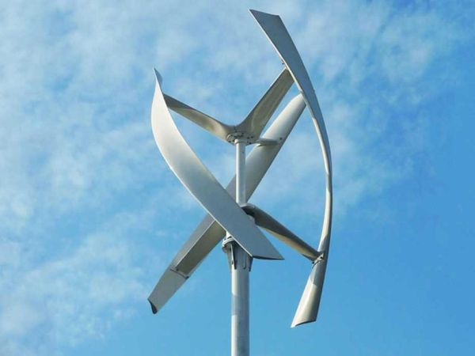

Солнечные батареи

*Солнечные энергостанции "GELIOMASTER"*

Солнечные энергостанции «GELIOMАSTER» - это электростанции на солнечных батареях с накоплением энергии в аккумуляторных батареях и напряжением постоянного тока 12 вольт. Накапливают электрическую энергию в светлое время суток и расходуют согласно установленной программы контроллера. Контроллер солнечной электростанции имеет 17 фиксированных программ, в т.ч. программу подключения потребителей только в темное время суток.

При применение солнечных электростанций «GELIOMАSTER» отпадает необходимость в электрических сетях, поэтому они особенно эффективны при обеспечении энергией отдаленных от сетей потребителей. Исключение затрат на прокладку и подключение к сетям обеспечивает быструю окупаемость солнечных электростанций.

ПРИНЦИП РАБОТЫ СОЛНЕЧНЫХ ЭЛЕКТРОСТАНЦИЙ:

Светильник заряжается солнечной энергией в течение светлого времени суток, солнечная энергия преобразуется в электроэнергию, накапливается в аккумуляторных батареях и расходуется в течение ночи. Главное условие работоспособности - светильник необходимо установить так, чтобы максимальное количество прямых солнечных лучей падало на панели солнечных батарей.  
  
В качестве источника света в светодиодном солнечном светильнике используют яркий светодиод. Использование светодиода в качестве источника света позволяет существенно повысить срок работы солнечного светильника от зарядки до зарядки. В отличие от обычной лампы накаливания, у которой подавляющая часть энергии расходуется не на освещение, а на выработку тепла, у светодиодных светильников энергия расходуется исключительно на освещение.   
  
Светильник не требует подключения к электросети и питается от встроенного аккумулятора, который заряжается в дневное время. Светодиоды, являющиеся источником света, потребляют малое количество электроэнергии. Полной подзарядки аккумулятора хватает на 6–8 часов непрерывной работы. Светильники на солнечных батареях по яркости и мощности нисколько не уступают традиционным осветительным приборам.  
  
Современные солнечные батареи обладают высокой эффективностью и поэтому даже в пасмурную погоду и зимнее время солнечные светодиодные светильники способны подарить Вам тепло и уют солнечного дня

ПРЕИМУЩЕСТВА ИСПОЛЬЗОВАНИЯ СОЛНЕЧНОЙ ЭЛЕКТРОСТАНЦИИ:

* Не требуют прокладки кабеля, не потребляет энергию от сети.
* Автоматически включаются в темное время суток.
* Влагозащищенный дизайн позволяет использовать светильники на улице.
* Продолжительность автономной работы - до 15 часов.
* Зарядка солнечной батареи производится не только в солнечные, но и в пасмурные дни.

Технические характеристики

Напряжение холостого хода солнечной панели, не менее 21 (В)

Напряжение при работе на нагрузку, не менее 17 (В)

Время работы без подзарядки 180 – 360 (ч)

Рабочее напряжение 12,0 (В)

Вес солнечного модуля с АКБ 13,0 – 17,0 (кг)

Температура эксплуатации и хранения -40…+85

**Музей деревьев**

**[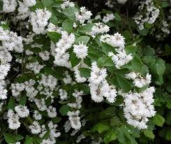](http://rajskijugolok.ru/wp-content/uploads/2012/03/дейция.jpg)Дейция**

Небольшая группа кустарников, которые сильно отличаются друг от друга и обильно цветут. Ранние сорта зацветают в мае-июне, поздние в июне-июле. Окраска цветков белая или розовая.

**Высота**: 1,5 – 4 м. **Диаметр**: до 2,5 м. **Место**: солнечное, почва должна быть всегда равномерно увлажненной. **Обрезка**: после цветения.

**Достоинства**

- довольно неприхотливое растения, поэтому подходит для начинающих

**Недостатки**

Не переносит даже кратковременных периодов засухи, отчего преждевременно сбрасывает цветки.  
-----------------------------------------------------------------

**[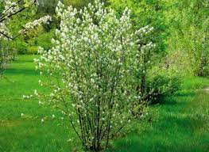](http://rajskijugolok.ru/wp-content/uploads/2012/03/ирга1.jpg)Ирга**

Неприхотливые кустарники, на ветках которых весной появляются белые цветки, а летом – съедобные ягоды. Ирга создает прекрасный фон для весенних рабаток.

**Высота**: 3 – 6 м. **Диаметр**: 3 – 6  м. **Место**: солнечное, на рыхлой водопроницаемой почве. **Обрезка**: лучше не проводить.

**Достоинства**

- совершенно неприхотливое

-красивая осенняя окраска листьев

**[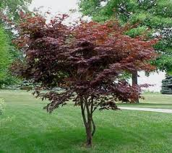](http://rajskijugolok.ru/wp-content/uploads/2012/03/клен.jpg)**

**Клен веерный**

Этот вид клена отличается богатством выбора сортов с разными размерами и с различающейся окраской листьев. Деревья живописны и достойны того, чтобы расти не в групповой посадке, а сольно.

**Высота**: 3 – 6 м. **Диаметр**: до 6 м. **Место**: лучше всего светлое, с рассеянным освещением, на рыхлой , постоянно слегка влажной, кислой почве. **Обрезка**: лучше не проводить.

**Достоинства**

- чрезвычайно красивая окраска: весной – молодых листьев, осенью – всей листвы

- низкорослые сорта хорошо растут в кадочной культуре

**Недостатки**

-на переувлажненных почвах поражается грибными болезнями

-----------------------------------------------------------------

**[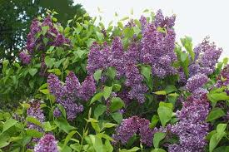](http://rajskijugolok.ru/wp-content/uploads/2012/03/сирень.jpg)Сирень**

Один из самых любимых садовых кустарников. Окраска цветков от белой, светло-желтой и розовой до фиолетовой. Богатый ассортимент видов и сортов.

**Высота**: 3 – 6 м. **Диаметр**: до 5 м. **Место**: солнечное, лучше на водопроницаемой и плодородной почве. **Обрезка:** несильная, лучше всего удалять только увядшие соцветия и дички.

**Достоинства**

- довольно неприхотливый кустарник

- цветки великолепны в вазах

- компактные виды не превышают 1,5 м в высоту

**Недостатки**

- некоторые виды с мелкими цветками плохо растут в черте города, так как с трудом переносят среду мегаполисов  
-----------------------------------------------------------------

**[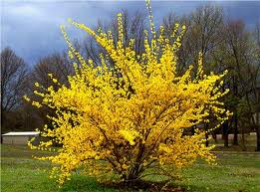](http://rajskijugolok.ru/wp-content/uploads/2012/03/форзиция.jpg)Форзиция**

Один из самых красивых символов ранней весны. Этот кустарник с золотисто-желтыми цветками хорошо комбинируется с синими и голубыми первоцветами.

**Высота**: до 3 – 4 м. **Диаметр**: до 3 м, **Место**: солнечное, растет практически в любой почве. **Обрезка**: после цветения.

**Достоинства**

- неприхотлива, идеальна для начинающих

-имеются низкорослые

- на срезанных ветках, поставленных в вазу, цветки распускаются к Рождеству и Новому году

**Недостатки**

- после цветения выглядит не очень эффектно

- необходима регулярная обрезка, иначе цветение ослабевает

-----------------------------------------------------------------

**[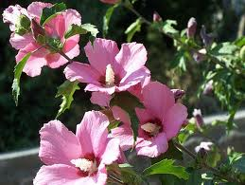](http://rajskijugolok.ru/wp-content/uploads/2012/03/гибискус.jpg)Гибискус сирийский**

Этот кустарник выглядит очень привлекательно, однако в открытом грунте растет только в южных регионах. Красиво смотрится как соло, так и в группе кустарников или в живой изгороди.

**Высота**: 1,5 – 2 м. **Диаметр**: 1 – 1,5 м. **Место**: солнечное, на плодородной и водопроницаемой почве. **Обрезка**: в феврале-начале марта.

**Достоинства**

- в продаже регулярно появляются новые сорта с цветками самой разной окраски

**Недостатки**

- теплолюбив, не переносит морозов

**[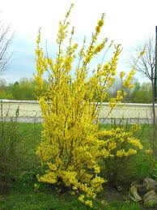](http://rajskijugolok.ru/wp-content/uploads/2012/03/бобовник.jpg)Бобовник**

Называется также «золотой дождь», что очень логично: в мае-июне длинные повисающие цветочные кисти напоминают струи дождя. Это растение превосходно смотрится как соло, так и в композициях с другими древесными культурами.

**Высота**: до 7 м. **Диаметр**: до 4 м. **Место**: солнечное, растет практически в любой садовой почве. **Обрезка**: лучше не проводить.

**Достоинства**

- неприхотлив и легок в уходе

- имеет красивые листья

**Недостатки**

- все части растения ядовиты, особенно семена. Будьте осторожны, если в доме есть дети.

- ветки легко ломаются, например, под тяжестью снега

-----------------------------------------------------------------

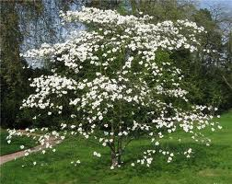**Дерен**

Эта группа чрезвычайно разнообразна. Многие виды, такие, как дерен цветущий, выделяются обильным цветением, поэтому их лучше сажать отдельно от других растений или в таких группах, где растения располагаются неплотно.

**Высота**: 2 – 6 м. Диаметр: 2 – 5 м. **Место**: большинство видов предпочитает солнечные или слабо затененные места с кислыми, постоянно слегка влажными почвами. **Обрезка**: лучше не проводить.

**Достоинства**

- некоторые виды отличаются очень красивой окраской листьев (например, дерен коуза)

**Недостатки**

- красиво цветущие сорта дерена чаще всего страдают от непогоды и болезней листьев  
-----------------------------------------------------------------

**[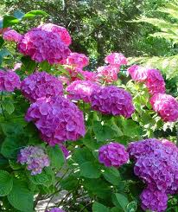](http://rajskijugolok.ru/wp-content/uploads/2012/03/гортензия.jpg)Гортензия**

Небольшая группа, которая состоит из низкорослых садовых летнецветущих кустарников. Гибриды, популярные в теплых регионах, очень компактны и отличаются многообразием окраски.

**Высота**: 1 – 3 м. **Диаметр**: 1 – 3 м. **Место**: лучше с рассеянным освещением, но неплохо растет как на солнечных, так и на сильно затененных местах. Почва: кислая и постоянно слегка влажная. **Обрезка**: осенью или весной.

**Достоинства**

- Хорошо растет в контейнерах

- добавляет красок затененным местам

**Недостатки**

На щелочных почвах голубые соцветия становятся розовыми

-в сухую погоду необходимо поливать

-----------------------------------------------------------------

**[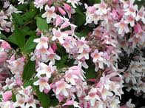](http://rajskijugolok.ru/wp-content/uploads/2012/03/кольквиция.jpg)Кольквиция**

Весной кольквиция одной из первых покрывается роскошными светло-розовыми каскадами цветков.

**Высота**: 2 – 3 м. **Диаметр**: 2 – 3 м. **Место**: солнечное или слегка затененное, растет практически на любой садовой почве. **Обрезка**: после цветения, в первые годы лучше не проводить.

**Достоинства**

- очень неприхотлива и легка в уходе, идеальное растение для начинающих

-нежный запах привлекает много насекомых-опылителей

**Недостатки**

- листья не отличаются декоративностью, а осенью не меняют окраску

-на слишком питательных почвах наблюдается сильный рост и слабое цветение  
-----------------------------------------------------------------

**[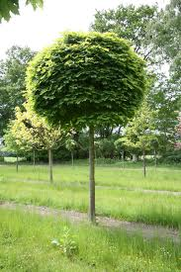](http://rajskijugolok.ru/wp-content/uploads/2012/03/клен-остролистный.jpg)Клен остролистный**

Этот сорт выглядит как настоящее дерево, хотя и не отличается крупными размерами. Такой клен с шаровидной кроной идеален для небольших участков и для палисадника.

**Высота**: 6 м. **Диаметр**: 5 – 6 м. **Место**: солнечное или полузатененное, растет практически на любых почвах. **Обрезка**: можно обойтись без нее.

**Достоинства**

- образует очень плотную крону, отбрасывающую густую тень

- осенью листья окрашиваются в ослепительно желтый цвет

**Недостатки**

- осенью вы получите большое количество сброшенной листвы

- без обрезки крона с годами разрастается в ширину  
-----------------------------------------------------------------

**[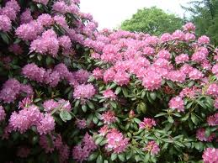](http://rajskijugolok.ru/wp-content/uploads/2012/03/рододендрон.jpg)Рододендрон**

Группа этих растений отличается тем, что в ней много различных сортов. В нее входят как рододендроны, так и близкие родственники, более мелкие азалии. Все рододендроны прекрасно чувствуют себя в затененных местах.

**Высота**: 1 – 5 м. **Диаметр**: 1 – 4 м. **Место**: от полузатененного до затененного, почва водопроницаемая, плодородная и предпочтительно кислая. **Обрезка**: лучше обойтись без нее, но при необходимости допустима даже радикальная обрезка.

**Достоинства**

- большинство видов вечнозеленые

**Недостатки**

- требует кислой почвы

- в период засухи нуждается в регулярном поливе

- восприимчив к болезням

**[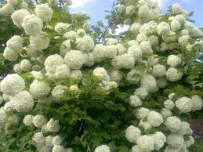](http://rajskijugolok.ru/wp-content/uploads/2012/03/калина.jpg)Декоративная калина**

Группа этих растений весьма разнообразна. Эти кустарники превосходно выглядят как соло, так и в группах или живых изгородях.

**Высота**: 1 – 4 м. **Диаметр**: 1 – 3 м. **Место**: солнечное или полузатененное, почва водопроницаемая и плодородная. **Обрезка**: в зависимости от сорта либо очень незначительная, либо совсем без обрезки.

**Достоинства**

-калина Фаррери и калина боднантенская цветут в зимнее время

- такие виды, как калина Бульденеж, осенью украшены плодами и красивыми листьями

**Недостатки**

- плоды декоративной калины несъедобны  
-----------------------------------------------------------------  
  
**[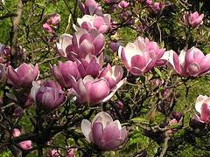](http://rajskijugolok.ru/wp-content/uploads/2012/03/магнолия.jpg)Магнолия**

Цветущая магнолии, несомненно, звезда весеннего сезона. Наиболее известный вид – магнолия Суланжа с розовыми цветками-тюльпанами. Цветет в апреле-мае. Существуют также сорта, у которых цветки распускаются позднее.

**Высота**: до 10 м. **Диаметр**: до 8 м. **Место**: солнечное и защищенное от ветра, на плодородной и водопроницаемой почве. **Обрезка**: лучше не проводить.

**Достоинства**

- магнолия звездчатая в высоту не превышает 3 м, поэтому идеальна для небольших садов

**Недостатки**

- цветки поражаются заморозками

- плохо растет и цветет в местах с сильными ветрами и сквозняками

-----------------------------------------------------------------

**[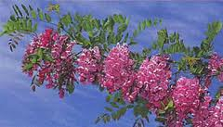](http://rajskijugolok.ru/wp-content/uploads/2012/03/робиния.jpg)Робиния**

Робинии, за исключением некоторых относительно низкорослых сортов, подходят только для больших участков. Ранним летом в их кроне появляются белые цветочные гроздья, вокруг которых вьется много насекомых-опылителей. Сорт «Frisia» весь сезон украшен декоративными золотистыми листьями.

**Высота**: до 25 м. **Диаметр**: до 12 м. **Место**: солнечное, с водопроницаемой почвой. **Обрезка**: лучше не проводить.

**Достоинства**

-хорошо чувствует себя даже на сухих и скудных почвах

- сорт «Umbraculifera» с шаровидной кроной не превышает 6 м в высоту

**Недостатки**

- образует корневую поросль

**Пруд. Водоем. Система очистки**

В нашем парке предусмотрено два искусственных водоема, а именно фонтан и пруд. Как известно, ни один искусственный водоем не обходиться без системы очистки находящейся в нем воды. Такая система разработана и в нашем случае. Вся система состоит из насоса, блока фильтра, не сложной системы трубопровода, запорных клапанов и скиммера.

Теперь подробно про главный элемент всей системы -фильтр. За основу был взят стандартный блок самотечного фильтра, разделенный внутри на три отделения. Но в отличии от обычных наполнителей мы добавили сразу несколько типов фильтрации воды в эти отсеки.

Первый из них это механический фильтр. Вода , вливаясь в этот отсек через донные дринажные отверстия содержит крупные частицы отходов. Фильтрующим элементом является пакет специальных дисков, изготовленных из полимерных материалов. На поверхности каждого из дисков нанесены канавки определенной глубины и ширины таким образом, что при сжатии двух соседних дисков между ними образуется объемная сетчатая структура, являющаяся рабочим фильтрующим элементом. При промывке диски разжимаются, освобождая тем самым задержанные механические частицы, что позволяет легко их смыть. Эта особенность является важным преимуществом

дисковых фильтров для воды по сравнению со стандартными сетчатыми фильтрами.

Следующей ступенью в очистке воды являются картриджи с биологической керамикой.

Био - керамический картридж, устанавливается в среднем отсеке общего блока фильтра. В качестве сырья для изготовления антисептического керамического фильтра используется диатомит, применяется передовая технология обжига керамических изделий с добавлением высокоэффективных противо- бактериальных компонентов. В результате формовки и обжига при высокой температуре, получается высококлассный фильтрующий материал.

В основу технологии изготовления фильтрующих элементов заложены различные способы получения керамики, позволяющих регулировать пористую структуру фильтра с целью получения максимальных характеристик, таких как ресурс, производительность, низкое гидродинамическое сопротивление.

У керамических картриджей есть два главных достоинства: продолжительный, практически неограниченный срок службы (примерно 15 лет) и способность удалять неорганические соединения и бактерии. Керамический картридж является восстанавливаемой ступенью. Когда поры засоряются микрочастицами, картридж достаточно вынуть из корпуса и промыть в растворе лимонной или уксусной кислоты, затем промыть холодной водой.

Керамические фильтры эффективно удаляют тяжелые металлы. Кроме того, они значительно ограничивают количество микроорганизмов, как криптоспоридии, потому что размер пор в керамике не превышает 0,8 мк.

И в последнем отсеке устанавливается биологический фильтр, так как в водоеме обязательно будут присутствовать рыбки .

Биологическая фильтрация - очень важная составляющая в системах фильтрации. В водоёмах, где обитает больше 2-х рыбок, или в водоёмах с гниющими листьями или другим материалом растительного происхождения, постоянно растёт уровень содержания аммиака. При биологической фильтрации "лишний" аммиак удаляется из воды - для детоксификации органических отходов используется природный круговорот азота. Когда уровень содержания аммиака начинает подниматься, в фильтре растёт количество бактерий,

которые питаются аммиаком. Эти бактерии превращают аммиак в нитриты. Нитриты тоже опасны для ваших рыбок, но когда поднимается уровень содержания нитритов в воде, в фильтре появляется множество других бактерий, питающихся нитритами, эти бактерии превращают нитриты в нитраты, которые безопасны для ваших рыбок и перерабатываются вашими растениями. Этот процесс, известный как "круговорот азота в природе", необходим для того, чтобы быть уверенным, что вода в водоёме биологически безопасна для рыбок.

